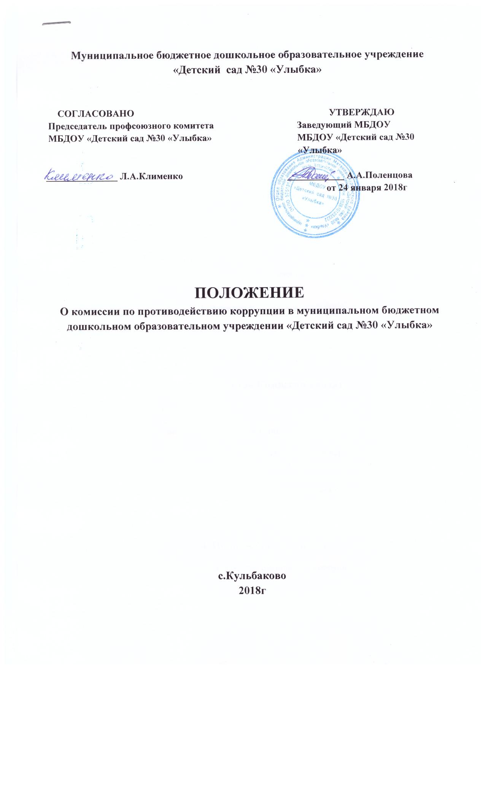

- 1. Общие положения

1.1. Настоящее Положение определяет порядок деятельности, задачи и компетенцию Комиссии по противодействию коррупции (далее — Комиссия) в МБДОУ «Детский сад №30 «Улыбка»
- выявлению и устранению причин и условий, порождающих коррупцию;
- антикоррупционной пропаганде и воспитанию;
1.2. Коррупция - под коррупцией понимается противоправная деятельность, заключающаяся в использовании лицом предоставленных должностных или служебных полномочий с целью незаконного достижения личных и имущественных интересов.
1.3. Субъекты антикоррупционной политики - органы государственной власти и местного самоуправления, учреждения, организации и лица, уполномоченные на формирование и реализацию мер антикоррупционной политики, граждане. В ОУ субъектамиантикоррупционной политики являются:
• физические и юридические лица, заинтересованные в качественном оказании образовательных услуг.
2. Задачи Комиссии
2.1. Координирует деятельность ОУ по устранению причин коррупции и условий им способствующих, выявлению и пресечению фактов коррупции и её проявлений.

3. В состав Комиссии входят
- представители работников Учреждения;
- представители от родительского комитета;
- представители профсоюзного комитета Учреждения.
3.1. Член Комиссии добровольно принимает на себя обязательства о неразглашении сведений затрагивающих честь и достоинство граждан и другой конфиденциальной информации, которая рассматривается Комиссией. Информация, полученная Комиссией, может быть использована только в порядке, предусмотренном федеральным законодательством об информации, информатизации и защите информации.

4. Полномочия Комиссии
4.1. Участвует в разработке форм и методов осуществления антикоррупционной деятельности и контролирует их реализацию.
4.2.В зависимости от рассматриваемых вопросов, к участию в заседаниях Комиссии могут привлекаться иные лица, по согласованию с председателем Комиссии.
4.3. Определяет место, время проведения и повестку дня заседания Комиссии, в случае необходимости привлекает к работе специалистов.
4.4. Подписывает протокол заседания Комиссии.
4.5. Внесение изменений и дополнений в настоящее Положение осуществляется путем подготовки проекта Положения в новой редакции заместителем председателя Комиссии.

